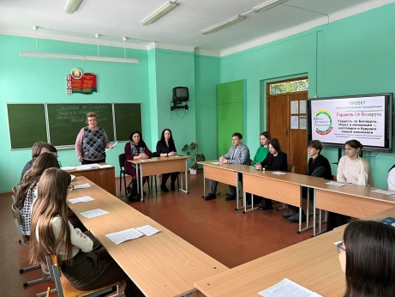
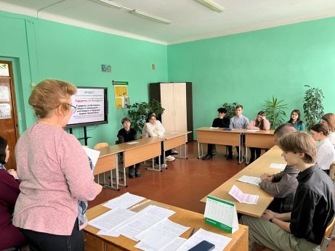
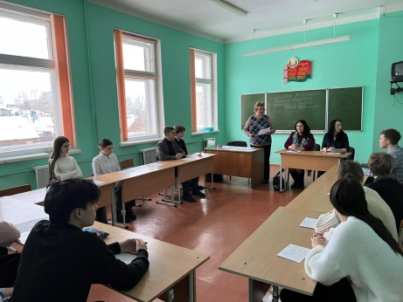
Государственное учреждение образования «Средняя школа № 1 г. Новогрудка»
Приглашенные:
Скобля О.Ф., начальник управления экономики, торговли и услуг Новогрудского районного исполнительного комитета.

Подробнее:
https://school1.yonovogrudok.by/%D1%83%D1%87%D0%B8%D1%82%D0%B5%D0%BB%D1%8C%D1%81%D0%BA%D0%B0%D1%8F/%D1%88%D0%BA%D0%BE%D0%BB%D0%B0-%D0%B0%D0%BA%D1%82%D0%B8%D0%B2%D0%BD%D0%BE%D0%B3%D0%BE-%D0%B3%D1%80%D0%B0%D0%B6%D0%B4%D0%B0%D0%BD%D0%B8%D0%BD%D0%B0

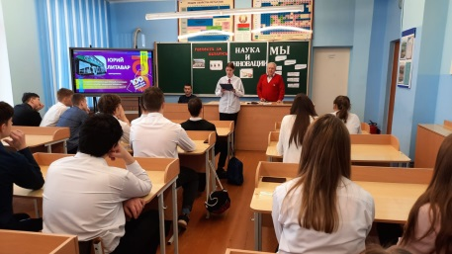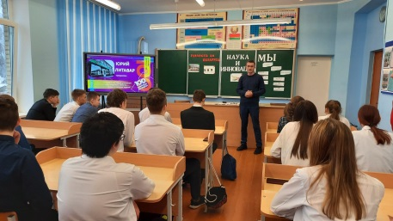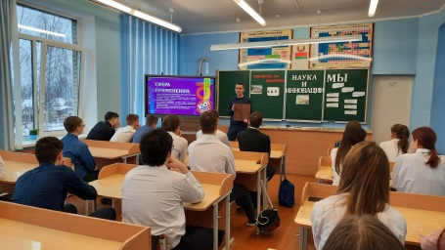
Государственное учреждение образования «Средняя школа №3 г.Новогрудка имени В.Г.Гахович»
Приглашенные:
Литавар Юрий Александрович, преподаватель УО «Новогрудский государственный колледж технологий и безопасности».
Подробнее:
http://school3.yonovogrudok.by/%D1%83%D1%87%D0%B0%D1%89%D0%B8%D0%BC%D1%81%D1%8F/%D1%88%D0%BA%D0%BE%D0%BB%D0%B0-%D0%B0%D0%BA%D1%82%D0%B8%D0%B2%D0%BD%D0%BE%D0%B3%D0%BE-%D0%B3%D1%80%D0%B0%D0%B6%D0%B4%D0%B0%D0%BD%D0%B8%D0%BD%D0%B0

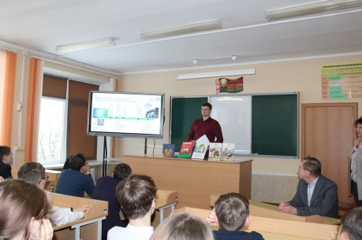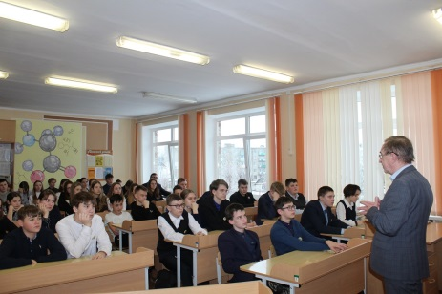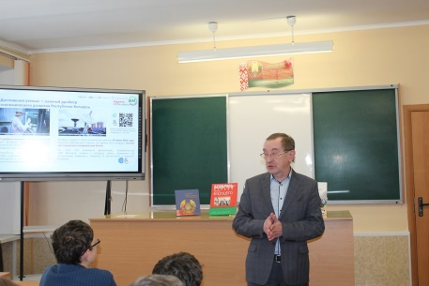
Государственное учреждение образования «Средняя школа №4 г.Новогрудка»
Приглашённые:
Гайба Николай Павлович, старший научный сотрудник музея им. А Мицкевича
Подробнее:
http://school4.yonovogrudok.by/%D1%88%D0%BA%D0%BE%D0%BB%D0%B0-%D0%B0%D0%BA%D1%82%D0%B8%D0%B2%D0%BD%D0%BE%D0%B3%D0%BE-%D0%B3%D1%80%D0%B0%D0%B6%D0%B4%D0%B0%D0%BD%D0%B8%D0%BD%D0%B0

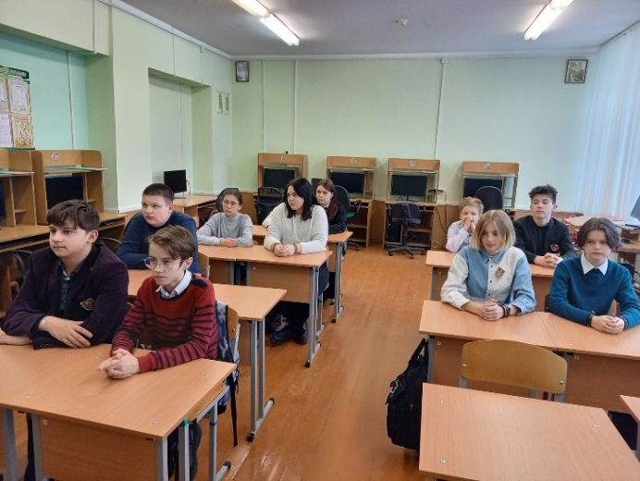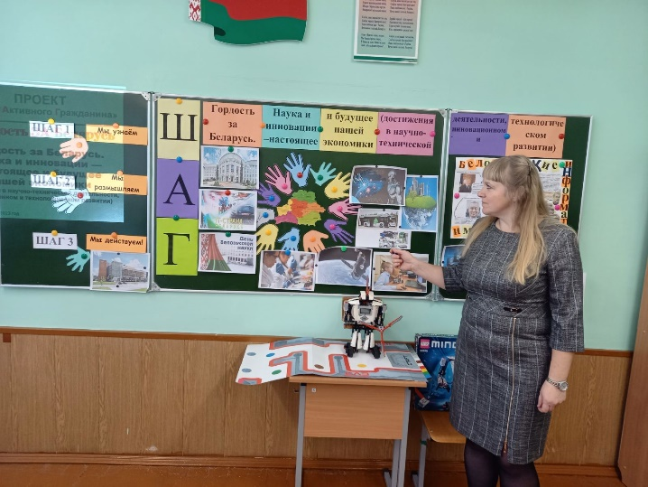
Государственное учреждение образования «Средняя школа №5 г.Новогрудка»
Подробнее:
https://school5.yonovogrudok.by/шаг/p-23993.html

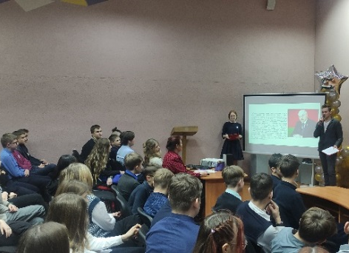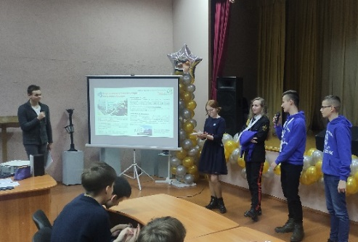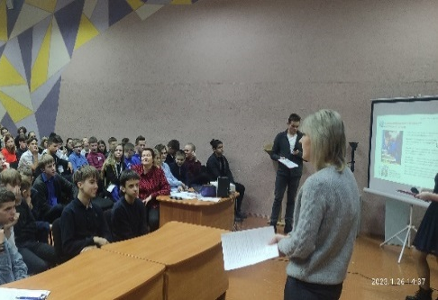
Государственное учреждение образования
«Средняя школа № 7 г. Новогрудка»
Приглашенные:
Горева Елена Вячеславовна, руководитель школьного научного объединения "Поиск", Борис Дарья Александровна и Гармашук Владислав Русланович, учащиеся школы прошедшие обучение в национальном детском технопарке в г. Минске
Подробнее:
https://school7.yonovogrudok.by/школа-активного-гражданина

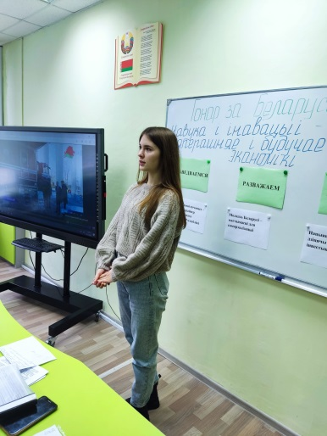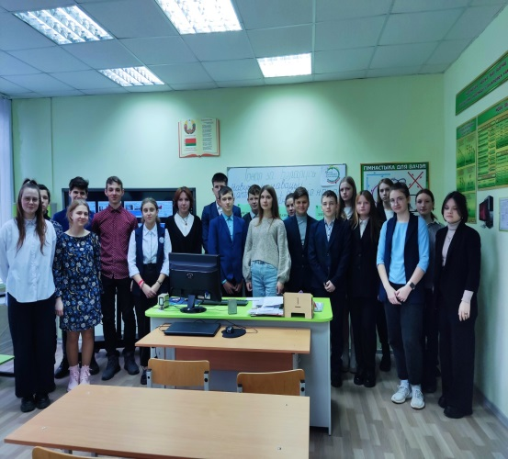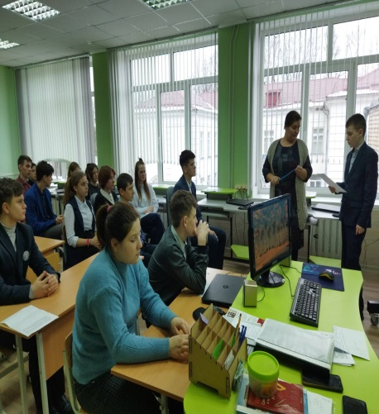
Государственное учреждение образования
«Валевская средняя школа», Новогрудского района
Приглашенные:
Лисица Юлия Ивановна, студентка 2 курса МГЛУ факультета “Современные иностранные языки”. Участница ежегодного научного форума “Дни науки в МГЛУ”.
Подробнее:
https://valevka.yonovogrudok.by/%D1%88%D0%BA%D0%BE%D0%BB%D0%B0-%D0%B0%D0%BA%D1%82%D1%8B%D1%9E%D0%BD%D0%B0%D0%B3%D0%B0-%D0%B3%D1%80%D0%B0%D0%BC%D0%B0%D0%B4%D0%B7%D1%8F%D0%BD%D1%96%D0%BD%D0%B0

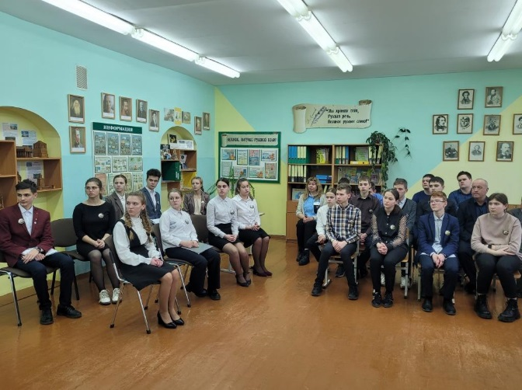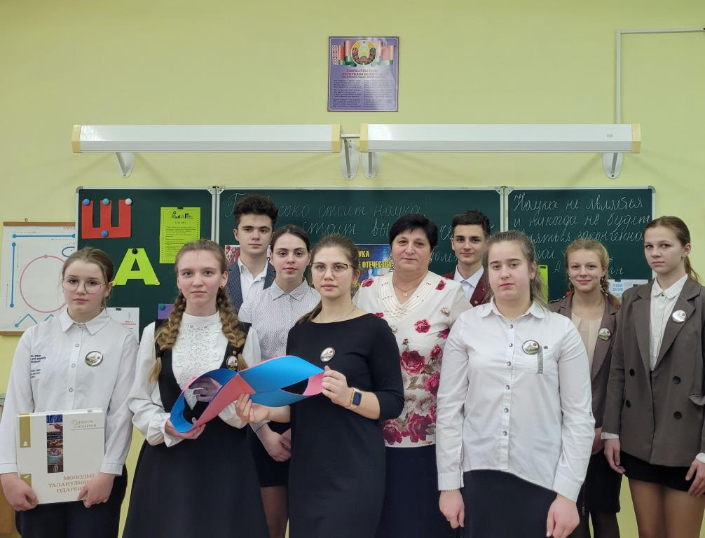
Государственное учреждение образования «Вселюбская средняя школа», Новогрудского района
Приглашённые:
Д.А.Цвирко, директор учреждения;
Е.В. Малашевская, заместитель директора по учебной работе;
Г.Г. Дрозд, руководитель по ВПВ
Подробнее:
https://vselub.yonovogrudok.by/%D0%B2%D1%8B%D1%85%D0%B0%D0%B2%D0%B0%D1%9E%D1%87%D0%B0%D1%8F-%D1%80%D0%B0%D0%B1%D0%BE%D1%82%D0%B0/%D1%88%D0%B0%D0%B3/%D1%81%D0%BF%D1%80%D0%B0%D0%B2%D0%B0%D0%B7%D0%B4%D0%B0%D1%87%D1%8B/p-24953.html

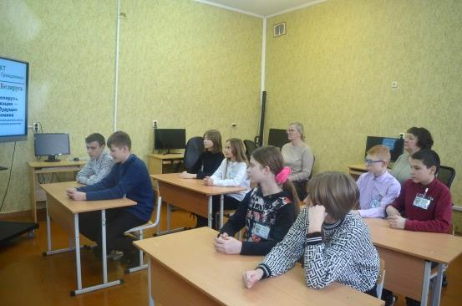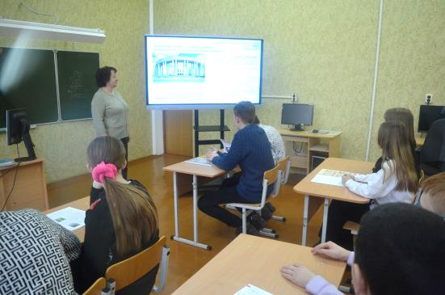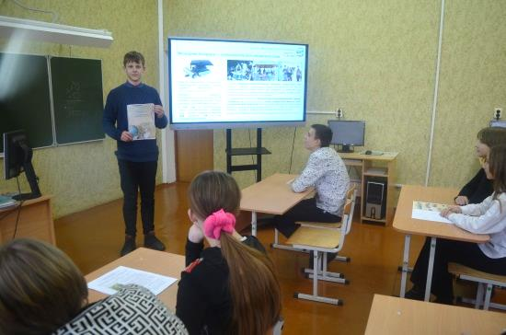
Государственное учреждение образования
«Кошелевская базовая школа», Новогрудского района
Приглашённые:
Юргель Г.А., депутат Кошелевского сельисполкома
Подробнее:
https://koschelevo.yonovogrudok.by/%D1%88%D0%B0%D0%B3/2022-2023

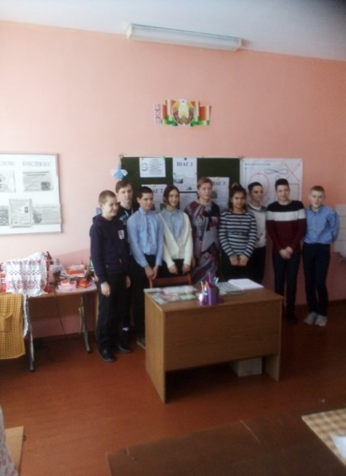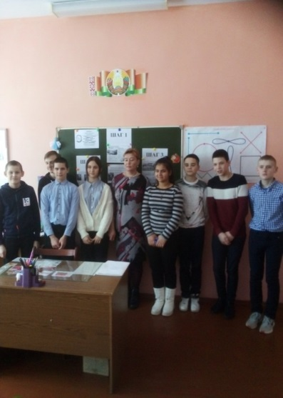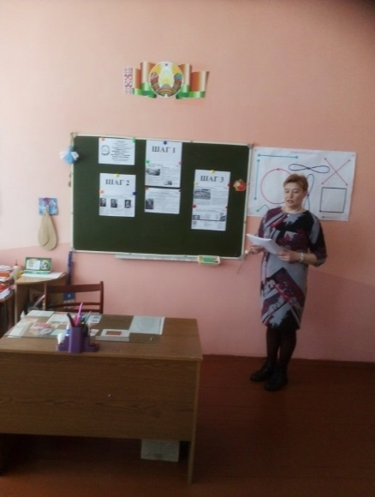
Государственное учреждение образования
«Ладеникская базовая школа», Новогрудского района
Приглашённые:
Говди О.В, заведующая Ладеникской сельской библиотеки
Подробнее:
http://ladeniki.yonovogrudok.by/shag

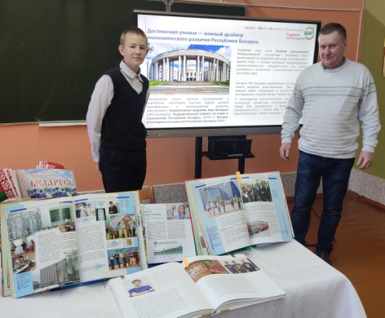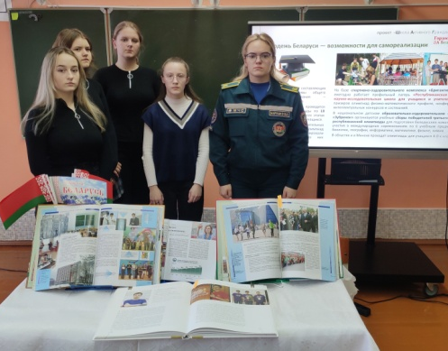
Государственное учреждение образования «Негневичская средняя школа» Новогрудского района
Приглашенные
Самайлович Леонид Николаевич, учитель информатики, подготовивший призёра республиканской олимпиады 2010 г., стипендиата фонда Президента Республики Беларусь, тренер команды Новогрудского района по информатике; Коршун Раиса Александровна, руководитель по военно-патриотическому воспитанию ; Марушко Елена, выпускница 2022года, стипендиат премии А.И. Дубко, студентка ГУО «Университет гражданской защиты Министерства по чрезвычайным ситуациям Республики Беларусь»

Подробнее:
http://negnevichi.yonovogrudok.by/%D0%B2%D1%8B%D1%85%D0%B0%D0%B2%D0%B0%D1%9E%D1%87%D0%B0%D1%8F-%D1%80%D0%B0%D0%B1%D0%BE%D1%82%D0%B0/%D1%88%D0%B0%D0%B3-%D1%88%D0%BA%D0%BE%D0%BB%D0%B0-%D0%B0%D0%BA%D1%82%D1%8B%D1%9E%D0%BD%D0%B0%D0%B3%D0%B0-%D0%B3%D1%80%D0%B0%D0%BC%D0%B0%D0%B4%D0%B7%D1%8F%D0%BD%D1%96%D0%BD%D0%B0/2022-2023-%D0%BD%D0%B0%D0%B2%D1%83%D1%87%D0%B0%D0%BB%D1%8C%D0%BD%D1%8B-%D0%B3%D0%BE%D0%B4

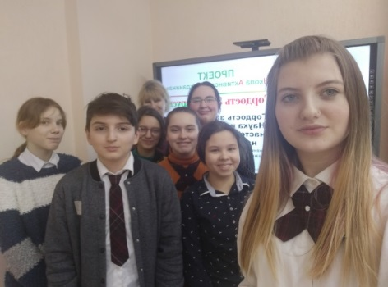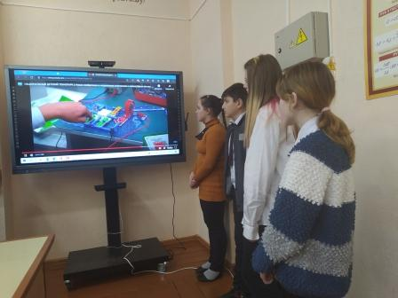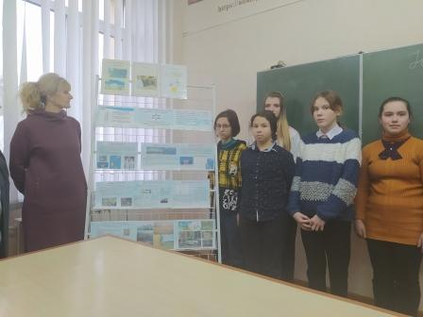
Государственное учреждение образования «Воробьевичская базовая школа»
Новогрудского района
Подробнее: https://vorob.yonovogrudok.by/шаг

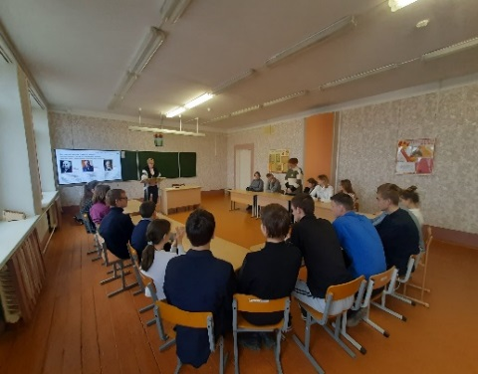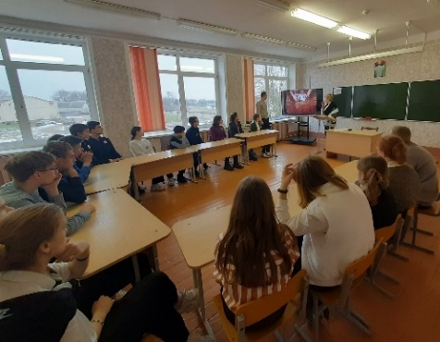
Государственное учреждение образования «Щорсовская средняя школа»,
Новогрудского района
Приглашенные: ветеран труда – Рудаковский Василий Фёдорович
Подробнее:
https://schersi.yonovogrudok.by/%D1%88%D0%B0%D0%B3-%D1%88%D0%BA%D0%BE%D0%BB%D0%B0-%D0%B0%D0%BA%D1%82%D1%8B%D1%9E%D0%BD%D0%B0%D0%B3%D0%B0-%D0%B3%D1%80%D0%B0%D0%BC%D0%B0%D0%B4%D0%B7%D1%8F%D0%BD%D1%96%D0%BD%D0%B0/p-20243.html

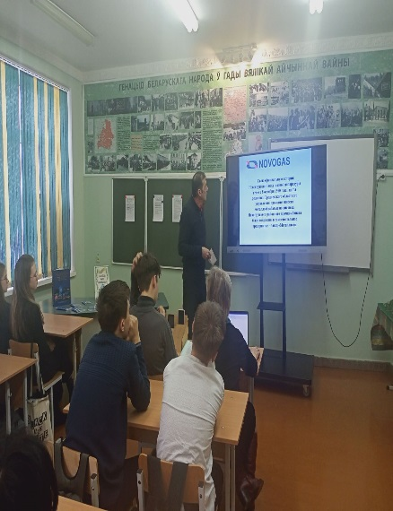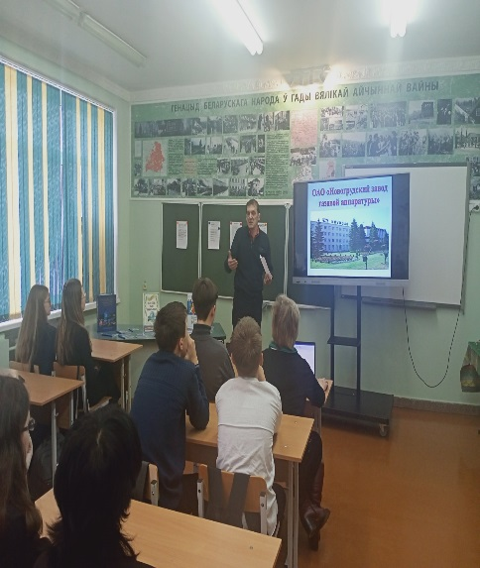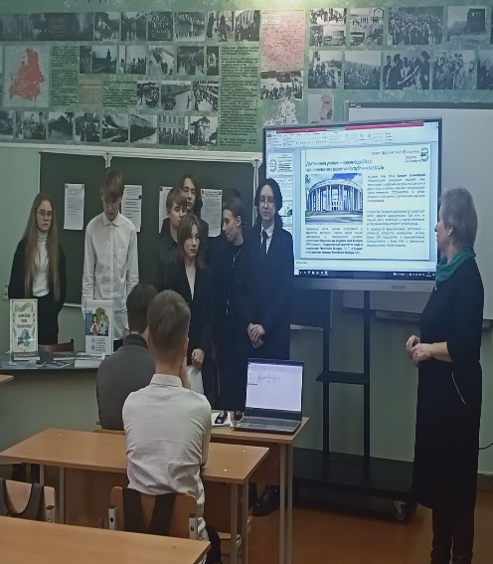
Государственное учреждение образования «Гимназия №1 г.Новогрудка»
Приглашенные: начальник бюро перспективного развития и новых технологий ОАО «Новогрудский завод газовой аппаратуры». Ткачук Михаил Александрович
Подробнее: http://gimnazia1.yonovogrudok.by/%D1%88%D0%B0%D0%B3-%D1%88%D0%BA%D0%BE%D0%BB%D0%B0-%D0%B0%D0%BA%D1%82%D0%B8%D0%B2%D0%BD%D0%BE%D0%B3%D0%BE-%D0%B3%D1%80%D0%B0%D0%B6%D0%B4%D0%B0%D0%BD%D0%B8%D0%BD%D0%B0

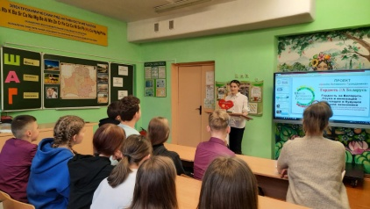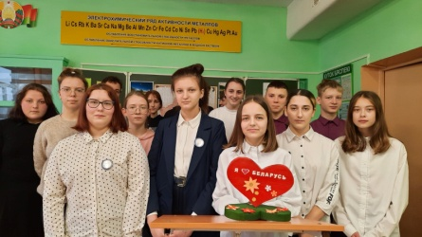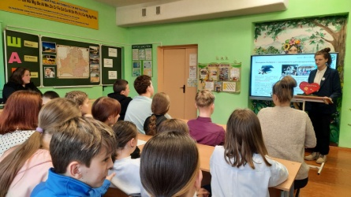
Государственное учреждение образования «Петревичская средняя школа», Новогрудского района

Приглашенные: директор ГУО “Петревичская СШ” Шестак Л.В.
Подробнее: http://petrevichi.yonovogrudok.by/%D1%88%D0%B0%D0%B3/p-22703.html

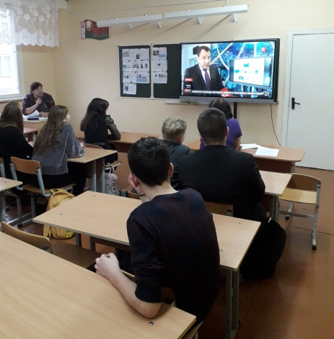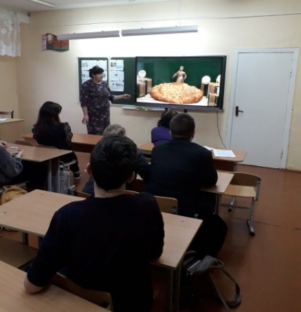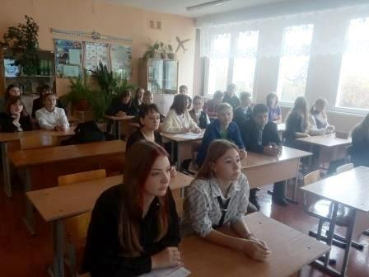
Государственное учреждение образования «Любчанская средняя школа»,
Новогрудского района
Приглашенные:
Кавецкий Сергей Сергеевич, председатель Любчанского сельского исполнительного комитета
Подробнее:https://lubcha.yonovogrudok.by/шаг-школа-актыўнага-грамадзяніна/справаздача/p-18223.html

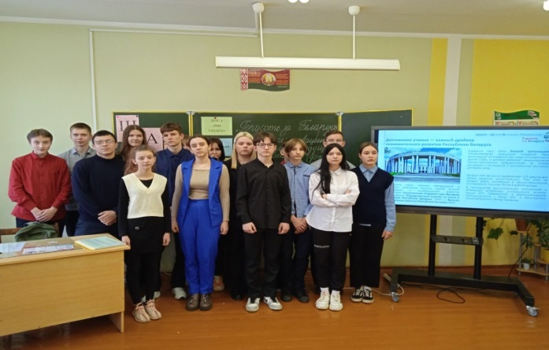
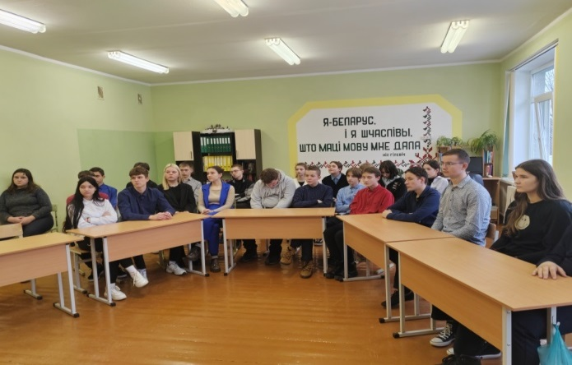
Государственное учреждение образования «Городечненская средняя школа», Новогрудский района
Приглашенные: Шушкевич Светлана Ивановна, директор учреждения образования, Новогран Виктор Александрович, заместитель директора по производству СУП «АгроМолДар» (отсутствовал по уважительной причине).
Подробнее: http://gorodechno.yonovogrudok.by/шаг-2022-2023-навучальны-год

